**实验报告**

1. **设计程序的逻辑思路**

本实验的要求为在析构函数中显示这是哪个对象的析构函数，并实现一个技能的基本功能。我的思路，一看到析构函数，就想到了类，由于在析构函数中显示哪个对象的析构函数，由于在我的编程中有两个对象，所以就直接定义了两个类，每个类的析构函数分别对应显示一个对象，就实现了在析构函数中显示是哪个对象的析构函数这个要求。再就是实现一个技能的基本功能，就选了一个特别简单的程咬金的一技能，舍生忘死，效果为生命值减少1%，物理攻击增减0.5%，就又分别定一个两个变量，一个S代表生命值，一个F为攻击力。使用一技能的时候，就会执行S=S-S*0.01，F=F+F*0.005，来实现一个技能的基本功能。

1. **程序代码**

#include<iostream>

using namespace std;

class B

{public :

double S = 10000, F = 300;

B(int x)

{

i = x;

a(i);

}

int a(int aa)

{

cout << "未使用技能" << endl;

cout << "S=" <<S<< "," << "F=" << F << endl;

return 0;

}

~B()

{

cout << "对象a2的析构函数" << endl;

}

private:

int i;

int j;

};

class A

{

public:

double S = 10000, F = 300;

A(int x)

{

i = x;

A:: a(i);

}

int a(int aa)

{

cout << "使用技能：舍生忘死" << endl;

S = S - S * 0.01;

F = F + F * 0.005;

cout << "S=" << S << "," << "F=" << F<<endl;

return 0;

}

~A()

{

cout << "对象a1的析构函数 " << endl;

}

private:

int i;

int j;

};

int main()

{

cout << "英雄：程咬金" << endl;

cout << "初始值：生命值S=10000"<<","<<"普攻攻击力F=300" << endl;

A a1(4);

B a2(1);

return 0;

}

1. **产生的代码错误和解决方法**

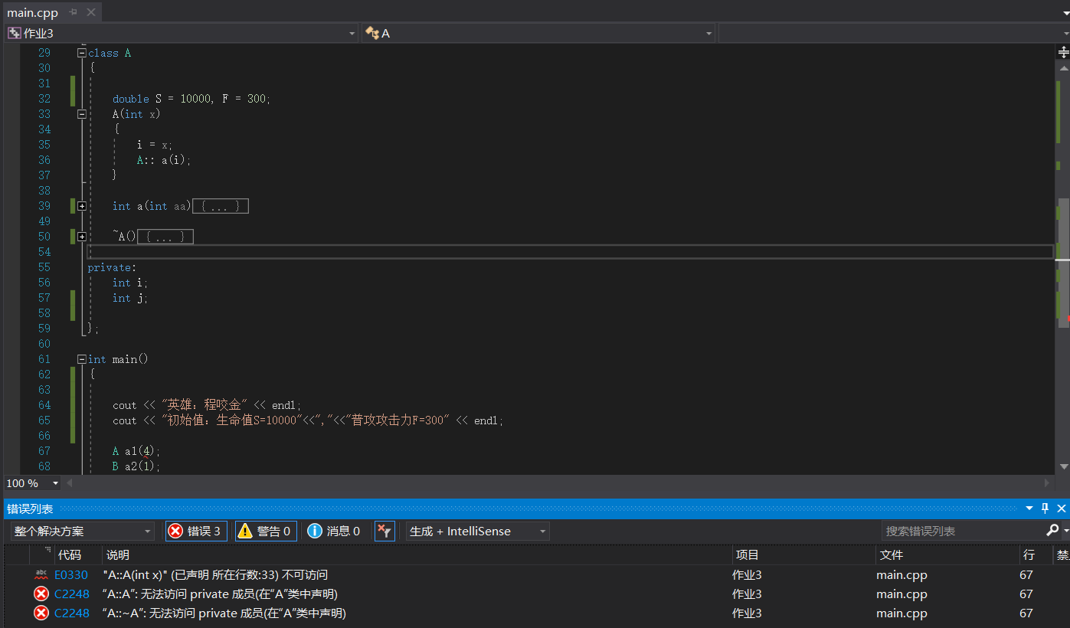

错误：开始时没把A（int x）构造函数定义为public类型，所以自动默认为私有的，所以在主函数中就不能访问A类的构造函数 。

解决方法：在31行加了一个public：

1. **实验结果**

